Е
Удружење “Еколошки покрет Земун“

„ ХЕРБАРИЈУМ БИЉАКА ЛЕСНИХ ПРОФИЛА У БЕОГРАДАУ 2016. “
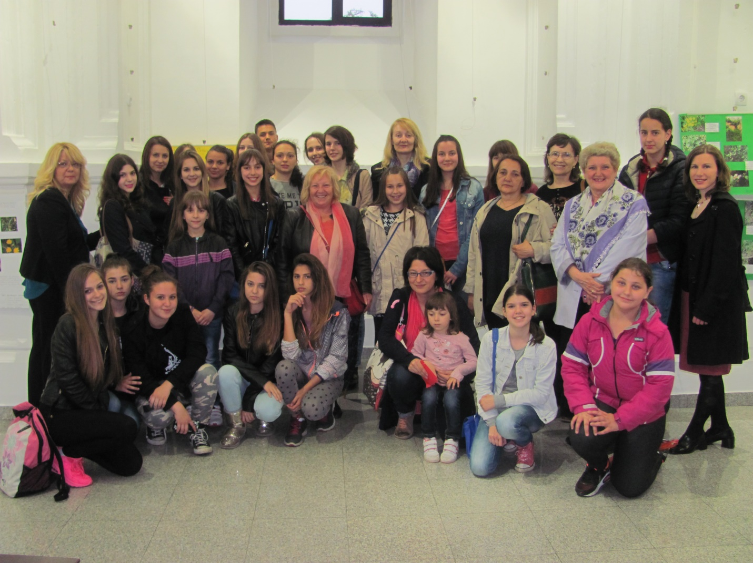
У оквиру реализације „Програма управљања Заштићеним подручјем "Лесни профил Капела у Батајници" за 2016 годину организована је Радоиница под називом „ ХЕРБАРИЈУМ БИЉАКА ЛЕСНИХ ПРОФИЛА У БЕОГРАДАУ 2016. “ за ученике и наставнке биологије ОШ „Соња Маринковић“ ОШ „Лазар Саватић“ ОШ „Михајло Пупин“ ОШ „ С. Голубовић Митраљета“ ОШ „ Бранко Радичевић“ ОШ „Илија Бирчанаин“ и Прва Београдска Гимназија. Учесници су имали за циљ да сакупе и фотографишу биљке чије је станиште на лесу, потом да израде хербаријуме и паное са фотографијама и као ни мало лак задатак да препознају и означе сваку биљку латинским називом.

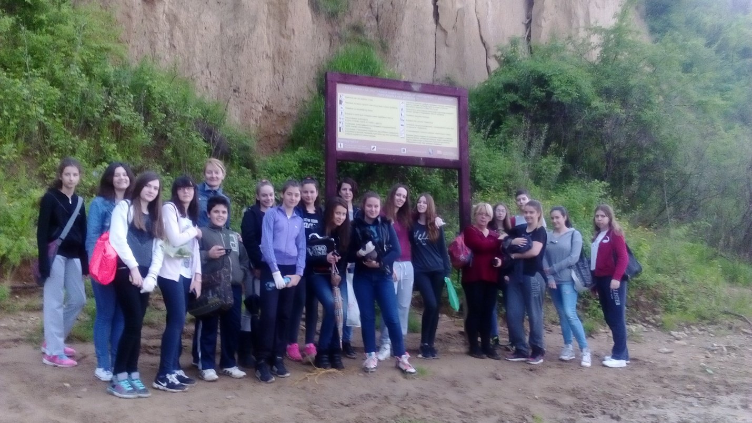 Током априла учесници су на локацији лесног профила у Батајници прикупили узорке за хербаријум и фотографисали биљке на терену.
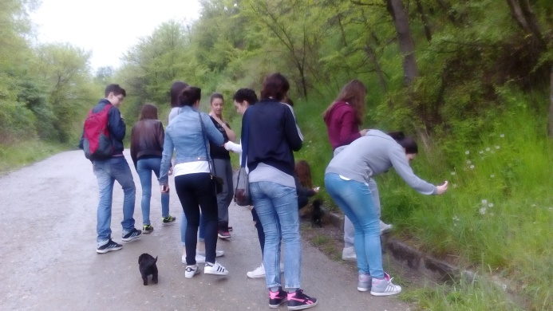 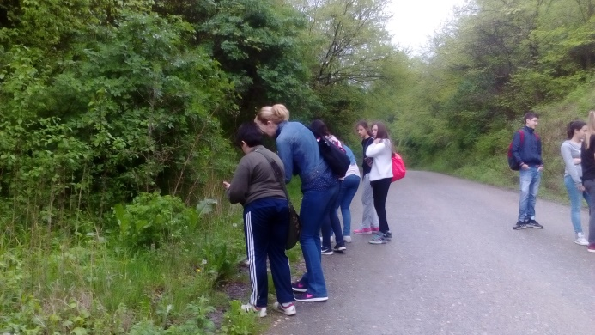Као резултат радионице сви радови су представљени на Изложби у Кули на Гардошу у присуству многобројних посетилаца. У радионици је учествовало 58 ученика и 10 наставница биологије.
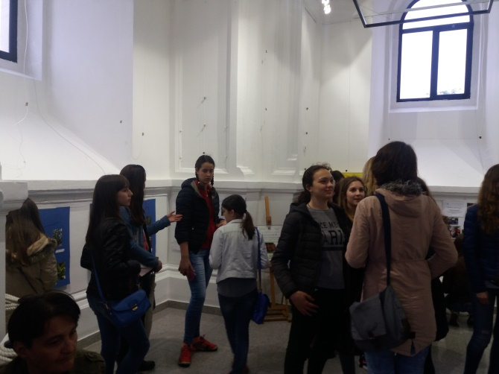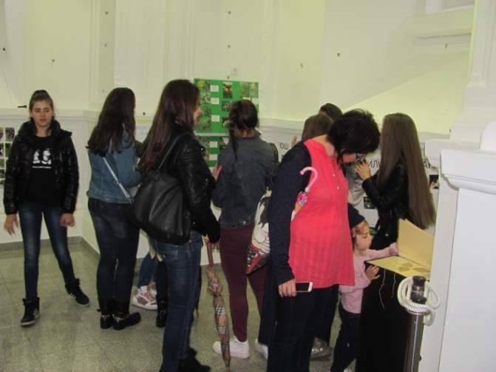
Управљач „Еколошки покрет Земун „је израдио „ КАТАЛОГ БИЉАКА ЛЕСНИХ ПРОФИЛА БЕОГРАДА 2016“ који садржи 115 експоната преузетих из хербаријума и то 68 осушених биљака и 47 фотографија биљака који су представљени на Изложби.
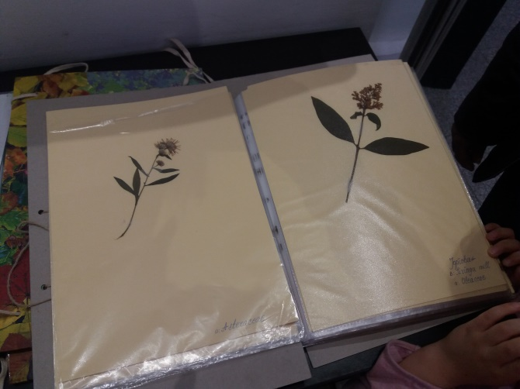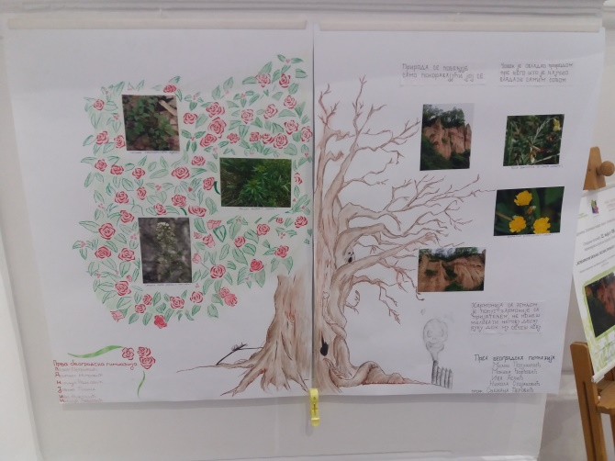

Каталог биљака лесних профила Београда 2016. погледајте на:
http://www.lagumica.org.rs/zp-lesni-profil-kapela/

